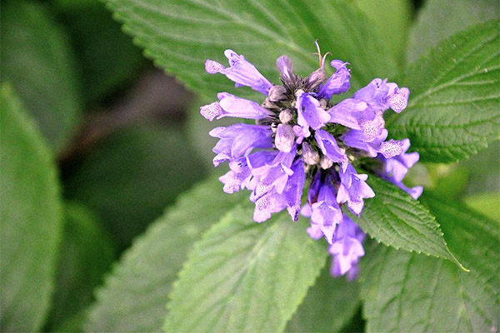Котовник – это растение, представляющее собой небольшой кустарник, который особенно часто можно встретить в Африке, Евразии и Америке. Его также можно найти на Кавказе и в Сибири. Только на территории России было обнаружено около 80-ти видов такого растения. Котовник – неприхотливое растение, ему не очень-то и важно, на какой поверхности располагаться – пусть то будут горы или пустыни, сухие или влажные места. Растение хорошо переносит холод, а также засуху, однако, скоро это ведет к его гибели.
Такое название котовник получил неспроста: кошкам очень нравится лежать близ этого растения. Раньше и вовсе считалось, что оно обладает магическими свойствами и может оказывать влияние на всех животных. Котовник выглядит как небольшой (высотой в один метр) цветущий куст с яркими фиолетовыми цветами, от которых исходят ароматные запахи – часто можно услышать лимонные нотки. В основном, цветки начинают появляться в начале лета, а отцветают к концу августа. Растению присущ ветвистый корень и пушистый стебель, листья обычно повторяют форму сердечка.

